Руководство пользователя
1.Назначение программы:
Программа «Трудотрекер» предназначена для автоматизации учёта рабочего времени сотрудников. Система позволяет вести базу сотрудников и задач, фиксировать время начала и окончания выполнения задач, отслеживать загруженность персонала, а также формировать отчёты о выполненной работе в форматах Word, Excel и PDF.
2.Условия выполнения программы:
Требования к техническим средствам:
Процессор От 2 ГГц;
Память От 4 Гб;
Разрешение экрана От 1024x768;
Размер экрана От 5″;
Дисковое пространство От 2 Гб
Подключаемые ус-ва Принтер
Требования к программным средствам:
Для корректной работы программы необходимо: ОС Windows 7-10; Пакет Microsoft Office, любой браузер.
3.Выполнение программы:
Программа представляет собой веб-приложение. Для запуска необходимо:
- Открыть браузер.
- В адресной строке ввести адрес сервера, на котором развёрнуто приложение: http://127.0.0.1:7000
После загрузки откроется главная страница со списком всех задач.
Основные разделы программы
В верхней панели навигации расположены кнопки перехода к основным разделам:
- Главная – список задач и управление ими;
- Сотрудники – список сотрудников;
- Статистика – общая статистика работы.
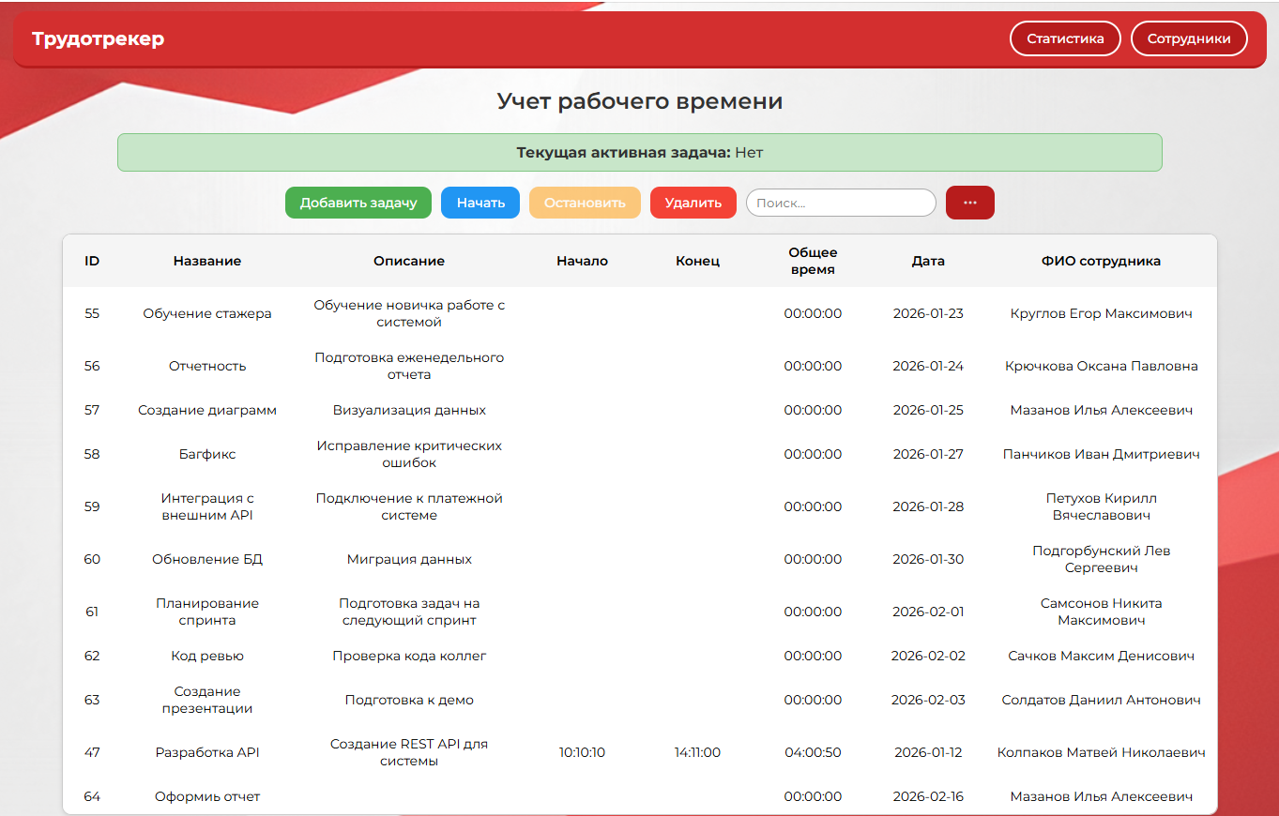
Рис.1. Главная страница данного веб-приложения
Работа с задачами (главная страница)
На главной странице (рис. 1) отображается таблица со следующими колонками:
- ID задачи;
- Название;
- Описание;
- Время начала;
- Время окончания;
- Общее время;
- Дата выполнения;
- ФИО сотрудника.
Добавление задачи:
- Нажать кнопку «Добавить задачу» (над таблицей).
- В открывшейся форме заполнить поля (рис. 2):
  - Название задачи (обязательно);
  - Описание задачи (необязательно);
  - Выбрать сотрудника из выпадающего списка.
- Нажать кнопку «Добавить задачу».
- При успешном добавлении появится уведомление, и задача отобразится в таблице.
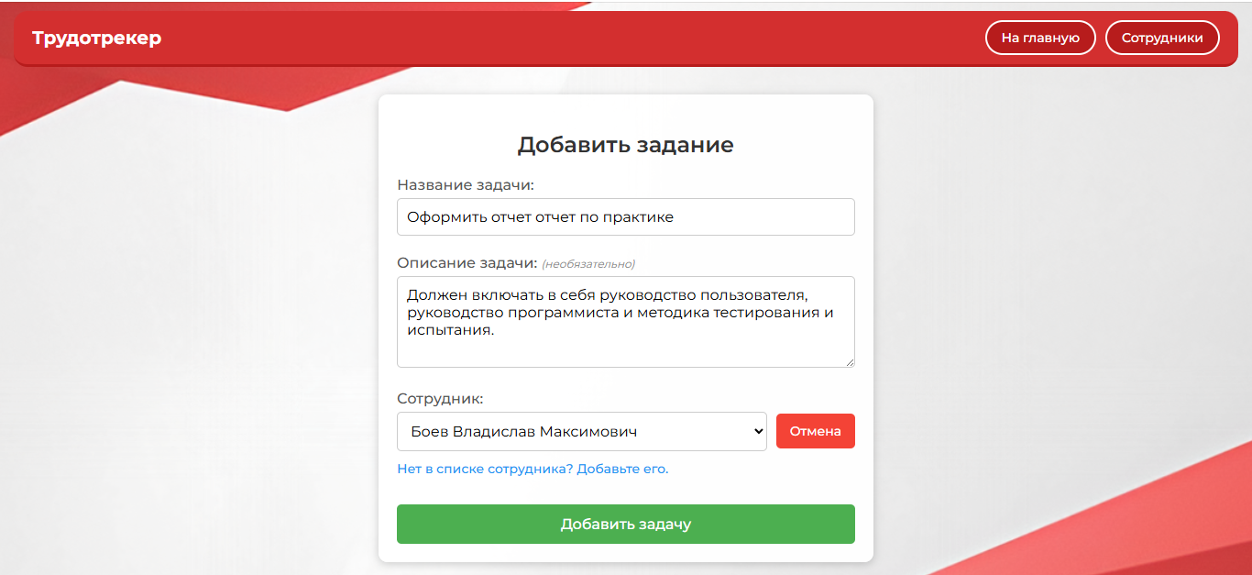
Рис. 2. Страница добавления задачи
Начало выполнения задачи:
- Кликнуть по строке задачи в таблице (строка выделится цветом).
- Нажать кнопку «Начать».
- В колонке «Начало» отобразится текущее время, строка задачи будет подсвечена зелёным (активная задача).
Остановка задачи:
- Выделить активную задачу (зелёная подсветка).
- Нажать кнопку «Остановить».
- В колонках «Конец» и «Общее время» отобразятся соответствующие значения.
Удаление задачи:
- Выделить задачу.
- Нажать кнопку «Удалить».
- Подтвердить удаление в диалоговом окне.
Поиск задач:
В поле «Поиск...» можно ввести текст – таблица автоматически отфильтруется (рис. 3) по названию задачи, описанию или ФИО сотрудника.
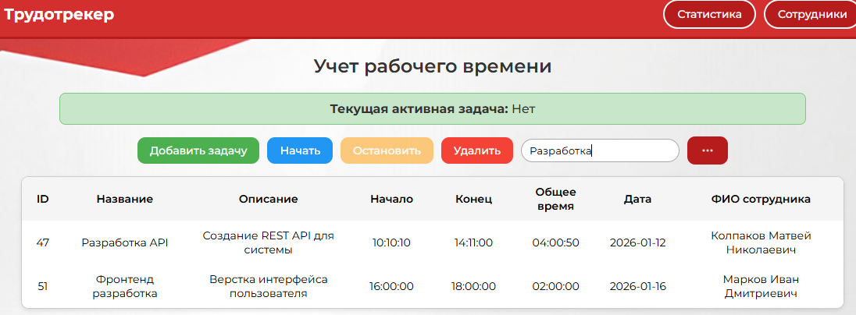
Рис.3. Результат поиска задач по определенному критерию
Работа с сотрудниками
Переход в раздел «Сотрудники» (кнопка в верхней панели).
На странице отображается таблица со списком сотрудников (ID и ФИО).
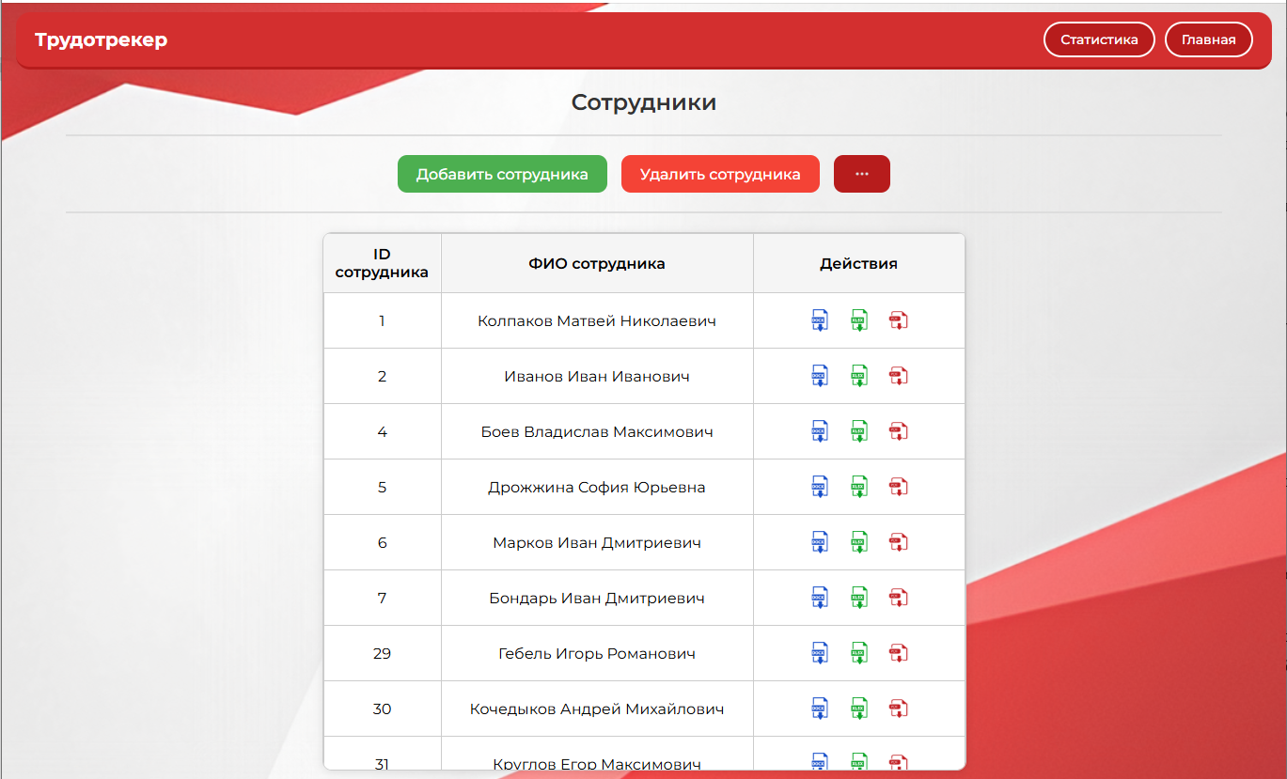
Рис. 4. Страница сотрудников
Добавление сотрудника:
- Нажать кнопку «Добавить сотрудника» (рис. 4).
- Ввести ФИО сотрудника.
- Нажать «Добавить».
- После успешного добавления произойдёт перенаправление на страницу со списком сотрудников.
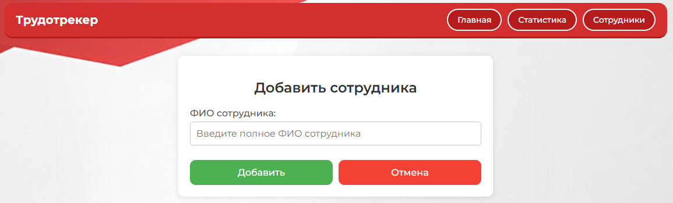
Рис. 5. Страница добавления сотрудника
Удаление сотрудника:
- Выделить строку с сотрудником (клик по строке).
- Нажать кнопку «Удалить сотрудника».
- Подтвердить удаление.
Важно: удалить можно только сотрудника, у которого нет ни одной задачи. Если есть задачи – появится сообщение об ошибке.
Дополнительные действия (меню «Дополнительно»):
Кнопка с изображением трёх точек (на главной (список задач) или странице сотрудников) открывает меню:
- Экспорт – выгрузка списка всех сотрудников в Excel-файл.
- Импорт – загрузка списка сотрудников из Excel-файла (формат .xlsx/.xls). Файл должен содержать колонку с ФИО.
- Удалить все – удаление всех сотрудников (доступно только при отсутствии задач).
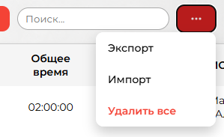
Рис. 6. Меню «Дополнительно»
Прочее
Экспорт отчетов в Excel:
В таблице сотрудников для каждого сотрудника доступны три кнопки действий:
- Значок Word – сформировать отчёт в формате Microsoft Word.
- Значок Excel – сформировать отчёт в формате Excel.
- Значок PDF – сформировать отчёт в формате PDF.
После нажатия на кнопку файл автоматически скачивается на компьютер.
Содержимое отчётов:
- Word-отчёт: содержит ФИО сотрудника, период работы, общее количество часов и таблицу выполненных задач.
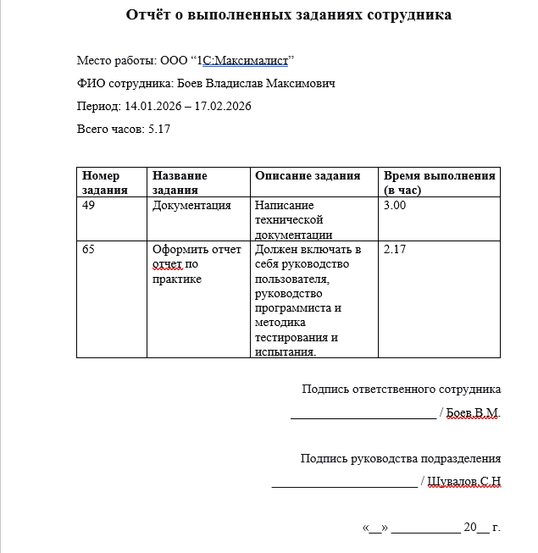
Рис. 7. Результат генерации Word-отчета
- Excel-отчёт: включает общую статистику (количество задач, процент выполнения, общее время) и детальную таблицу всех задач.
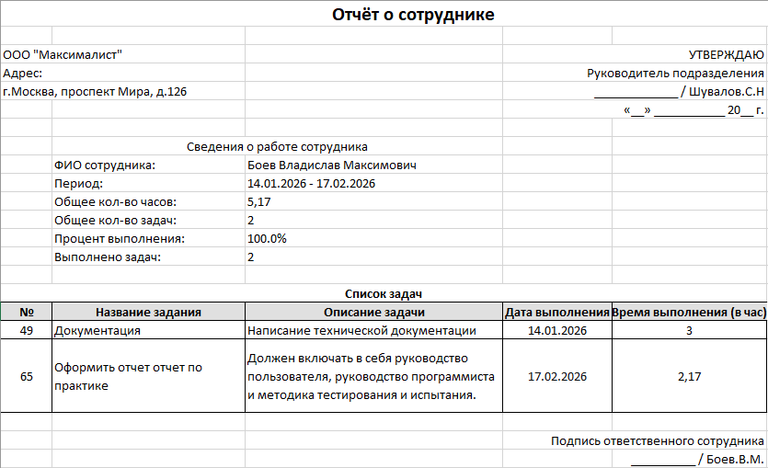
Рис. 8. Результат генерации Excel-отчета
- PDF-отчёт: формируется за последние 30 дней, содержит гистограмму выполнения задач по датам и подпись ответственного лица.
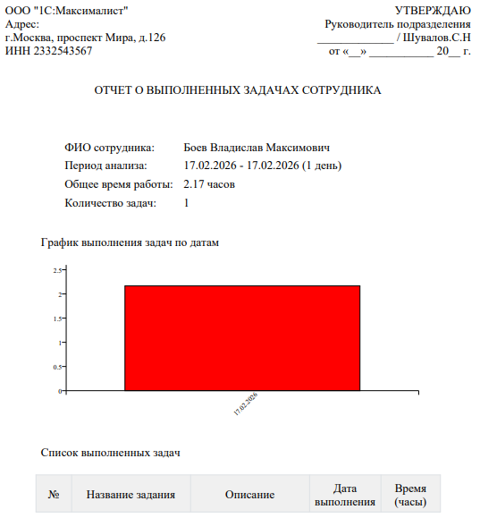
Рис. 9. Результат генерации PDF-отчета

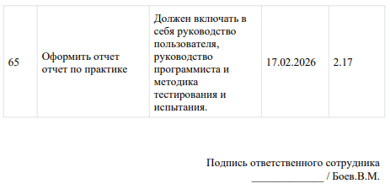
Рис. 10. Продолжение рис. 9.
Статистика
Раздел «Статистика» (кнопка в верхней панели) отображает:
- Общее время работы по всем завершённым задачам;
- Общее количество задач;
- Количество завершённых задач;
- Таблицу работ за последние 7 дней (время работы, дата, ФИО сотрудника).
Данные обновляются автоматически при загрузке страницы.
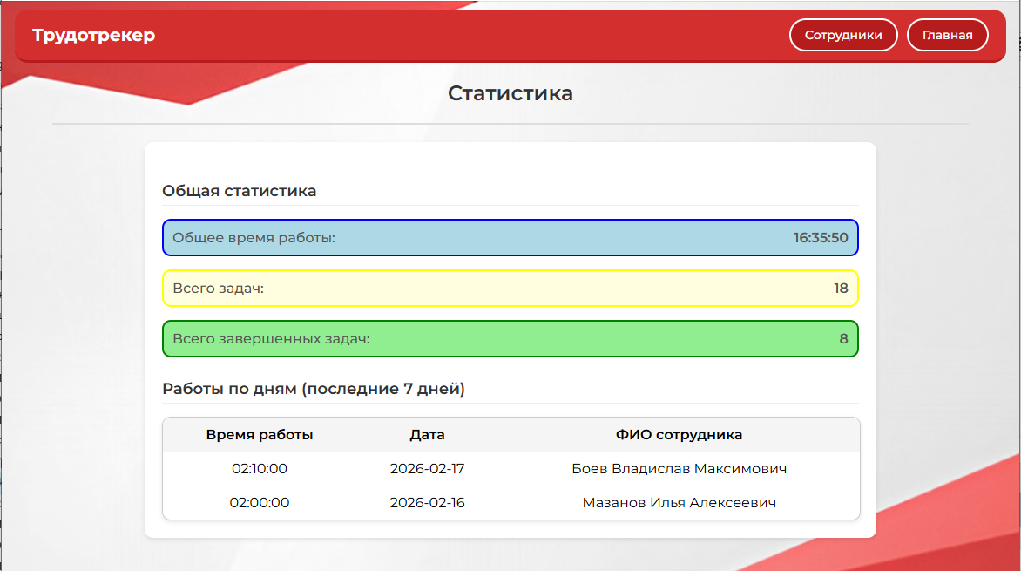
Рис. 11. Страница «Статистика»
4.Сообщение оператору:
Сообщение о добавлении задачи
Рис. 12. «Сообщение о добавлении задачи»
Сообщение о начале задачи
Рис. 13. «Сообщение о начале задачи»
Ошибка при удалении сотрудника с его незавершенными задачами
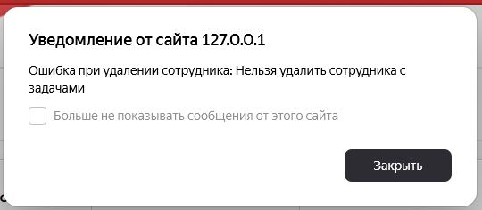
Рис. 14. «Ошибка при удалении сотрудника»
Предупреждение при попытке удаления задачи
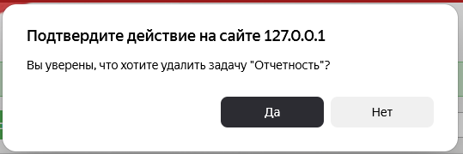
Рис. 15. «Окно с предупреждением»
Сообщение об успешном импорте задач из файла Excel
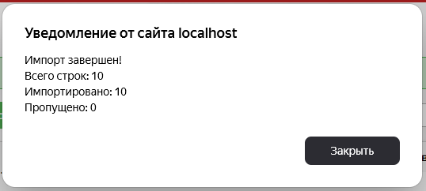
Рис. 16. «Сообщение об успешном импорте»

